МИНОБРНАУКИ РОССИИ
Санкт-Петербургский государственный
электротехнический университет
«ЛЭТИ» им. В.И. Ульянова (Ленина)
Кафедра ИС

Курсовая РАБОТА
по дисциплине «Управление данными»
Тема: Базы данных

Студент(ка) гр. 0000 |  | Иванов И.И.
Преподаватель |  | Иванов И.И.

Санкт-Петербург
2021
ЗАДАНИЕ
на курсовую работу

Студент(ка) Иванов И.И.
Группа 0000
Тема работы (проекта): наименование темы

Исходные данные:
кратко указываются исходные данные
или основные технические требования
Содержание пояснительной записки:
Перечисляются требуемые разделы пояснительной записки (обязательны разделы «Содержание», «Введение», «Заключение», «Список использованных источников»)
Предполагаемый объем пояснительной записки:
Не менее 00 страниц.
Дата выдачи задания: 00.00.2000
Дата сдачи реферата: 00.00.2000
Дата защиты реферата: 00.00.2000
Студент(ка) |  | Иванов И.И.
Преподаватель |  | Иванов И.И.

содержание

 | Задание на курсовую работу | 4
 | Введение | 5
1 | Анализ предметной области | 6
2 | Обоснование модели данных | 7
3 | Обоснование выбора СУБД | 8
4 | Описание функций групп пользователей | 10
5 | Описание функций управления данными | 11
5.1 | Функции хранения | 11
5.2 | Функции манимулирования | 13
5.3. | Функции генерации отчетов | 15
6 | Организация защиты СУБД | 17
6.1 | Ограничения целостности | 17
6.2 | Средства физической зациты | 18
 | Заключение | 19
 | Список использованных источников | 20
 | Приложение А. Руководство пользователя | 21
 | Приложение И. Исходный код | 25

Задание на курсовую работу

Вариант 22. Спроектировать базу данных, построить программу, обеспечивающую взаимодействий с ней в режиме диалога для оптового магазина. Оптовый магазин закупает товар по цене закупки и продает товар по цене продажи.
Разница между ценой продажи и ценой закупки составляет доход магазина от реализации каждой единицы товара. В магазине работает несколько продавцов.
Каждый продавец получает комиссионное вознаграждение за проданный товар.
Процент комиссионных назначается индивидуально каждому продавцу. Размер комиссионного вознаграждения за проданный товар определяется по формуле:
Комиссионное вознаграждение = Цена продажи единицы товара · Кол-во проданных единиц товара · Процент комиссионных.
Прибыль от продажи нескольких единиц товара вычисляется как (Цена продажи
- Цена закупки) · Количество проданных единиц товара.
Минимальный набор полей базовых таблиц:
- Наименование товара
- Единица измерения товара
- Цена закупки
- Цена продажи
- Дата продажи
- Количество проданных единиц товара
- ФИО продавца
- Процент комиссионных

введение

Цель работы спроектировать базу данных для оптового магазина и создать программу для взаимодействия с базой данных. Реализовать запросы и процедуры обеспечивающие взаимодействие с БД. Обеспечить логическую и физическую целостность БД. Выбрать и обосновать выбор СУБД и модель данных соответствующих данной предметной области. Связать взаимодействие пользователя с БД и графический интерфейс для более наглядного представления.

1. Анализ предметной области

Оптовый магазин принимает партии товаров от поставщиков и продает их клиентам партиями. Требуется вести учет продаж товаров, прибыль магазина, комиссионных продавцов за период и т.д. . Также необходимо отмечать поступление товаров на склад.
На складе происходит учет потока товара на складе. Происходит проверка доступности товара в данный момент на складе, также можно сформировать запрос на добавление товара на склад. Продукция со складов направляется продавцам, которые формируют продажи с учетом цен и количества товара. После продажи товара сотрудник должен занести данные о продаже, которые согласовывают изменения в таблице склада.

Из приведенного описания можно сделать вывод, что база данных должна содержать следующих таблиц:
* Продавцы;
* Склад;
* Продажи;
* Список товаров;

Они предназначены для хранения систематизированной информации о работе оптового магазина. Предоставлен удобный пользовательский интерфейс, который формирует запросы. Проанализировав основные операции в оптовом магазине, можно сделать вывод, что потребуется выполнение следующих запросов: добавление товара на склад, просмотр товара на складе, добавление продажи, просмотр продажи за период, просмотр прибыли магазина за период, добавление продавца. Для решения поставленной цели, было решено написать программу на C# и использованием MySQl. Конечными пользователями информационной системы являются менеджеры, студенты.
2. Обоснование модели данных

Существует три типа модели данных: иерархическая, сетевая и реляционная. Рассмотрим каждый тип модели данных.
Иерархическая модель данных - представление базы данных в виде древовидной (иерархической) структуры, состоящей из объектов (данных) различных уровней.
Реляционная модель - это набор отношений нескольких двумерных таблиц, в каждой из которых хранится определенная информация.
Основными достоинствами этой модели является удобство, наглядность, возможность осуществления связи многие ко многим, порядок строк и столбцов не существенен, поэтому для данной предметной области эта модель наиболее приемлема.
Самым важным недостатком этой модели является то, что проектирование надежной реляционной базы требует определенных навыков и опыта, поэтому для несложных заданий лучше выбирать другую модель.
Выбор реляционной модели был сделан из-за удобности и наглядности данной модели. Также в сети есть большое количество информации по проектированию с использованием данной модели.

3. Обоснование выбора СУБД

Для реализации БД и обеспечения взаимодействия пользователя с ней были использованы следующие средства : СУБД Microsoft SQL Server со встроенным языком T-SQL, утилита SQL Server Management Studio и среда разработки microsoft visual studio для создания пользовательского интерфейса.

Microsoft SQL Server—система управления реляционными базами данных (СУБД), разработанная корпорацией Microsoft. Основной используемый язык запросов — Transact-SQL. Transact-SQL является реализацией стандарта ANSI/ISO по структурированному языку запросов (SQL) с расширениями. Используется для работы с базами данных размером от персональных до крупных баз данных масштаба предприятия.

Основные достоинства:
- Масштабирование системы. Взаимодействовать с ней можно как на простых ноутбуках, так и на ПК с мощным процессором, который способен обрабатывать большой объем запросов.
- Размер страниц – до 8 Кб. Данные извлекаются быстро, а сложную информацию удобнее хранить. Система обрабатывает транзакции в интерактивном режиме, есть динамическая блокировка.
- Автоматизация рутинных административных задач. Например, управление блокировками и памятью, редактура размеров файлов. В программе продуманы настройки, можно создавать профили пользователей.
- Удобный поиск. Его можно осуществлять по фразам, словам, тексту либо создавать ключевые индексы.
- Поддержка работы с другими решениями Майкрософт, в том числе с Excel, Access.
- Простая интеграция с visual studio
- Простой и понятный интерфейс
- Понятная документация

Основные минусы:

- Зависимость от ОС. Система работает только с Windows.
- Высокая стоимость по сравнению с другими частоиспользуемыми СУБД.
- SQL сервер лучше работает с .NET, в то время как MySQL может быть использован с практически любыми другими языками
Учитывая особенности выбронной модели данных, предметной области и простую интеграцию с другим ПО от Microsoft было выбрано именно это решение.

4. Описание функций групп пользователей

В целях ограничения прав работников на редактирование таблиц на сервере была создана роль Workers, которой с помощью SQL MS Server было запрещено редактировать любые таблицы, кроме добавления заказов в таблицу Orders.
Администратор сервера попрежнему имеет права на манимуляции со всеми таблицами.

5. Описание функций управления данными

3.1. Функции хранения и создание информационных объектов
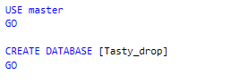

Создание базы данных
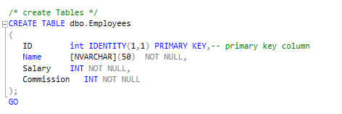

Создание таблицы Eployees, олицетворяющей работников заведения.
Поля :
- ID – уникальный номер
- Name – Фио продавца
- Salary – ставка продавца без комиссионных
- Commission – процент от продаж у данного продавца
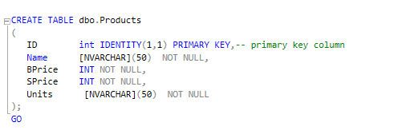

Создание таблицы Products – список товаров в магазине
Поля:
- Id - уникальный номер товара
- Name – наименование товара
- Bprice – цена закупки товара
- Sprice – цена продажи товара
- Units – единицы измерения товара

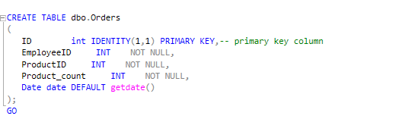

Создание таблицы Orders – список совершенных продаж
Поля:
- ID – уникальный номер продажи
- EmployeeID – ID продавца, совершившего данную продажу
- ProductID - ID проданного товара
- Product_count - кол-во единиц проданной продукции
- Date – дата совершения продажи

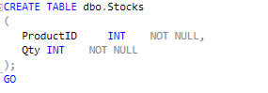

Создание таблицы Stocks – список и кол-во товаров на складе, доступных для продажи.
Поля:
- ProductID – номер товара в таблице Products
- Qty – кол-во данного товара на складе

3.2. Функции манипулирования

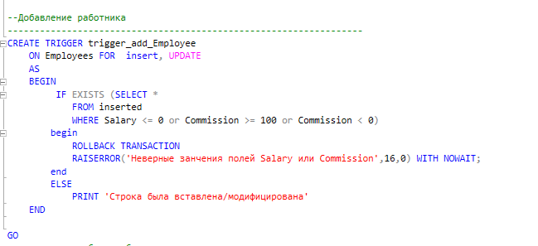
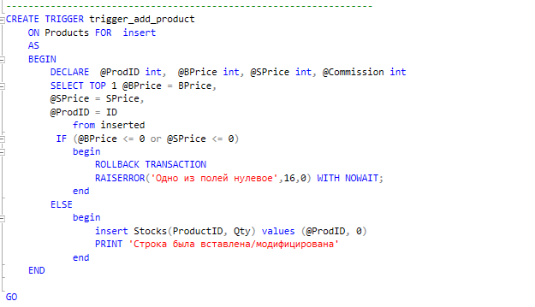
Создание триггера для добавления нового продавца в таблицу с проверкой полей
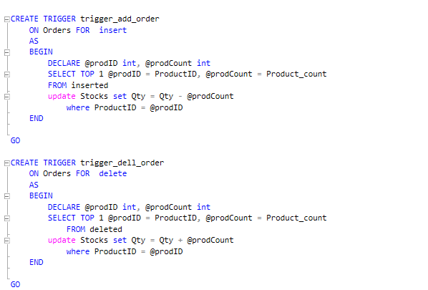
Триггер для добавления продукта в список. Проверяет поля и добавляет запись о товаре на склад с нулевым кол-вом. Триггеры для добавления и удаления продажи. При совершении продажи кол-во товара на складе уменьшается. При откате продажи кол-во проданного товара возвращается на склад.
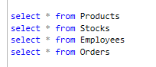

Вывод таблиц с данными
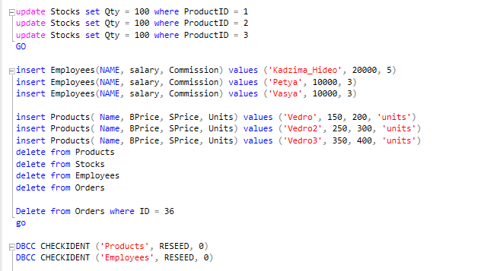
Примеры команд вставки, редактирования и удаления полей в таблице и сброса икрементного ключа.

3.3. Функции генерации отчетов
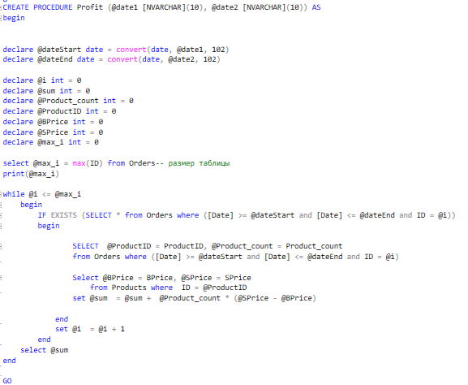

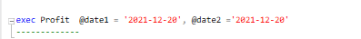

Процедура Profit вычисляет прибыль магазина от реализации товара за определенный период. Функция принимает на вход два значения типа DATE — начало и конец временного промежутка на котором вычисляется прибыль.

Процедура Commissin_E вычисляет комиссионные продавца за
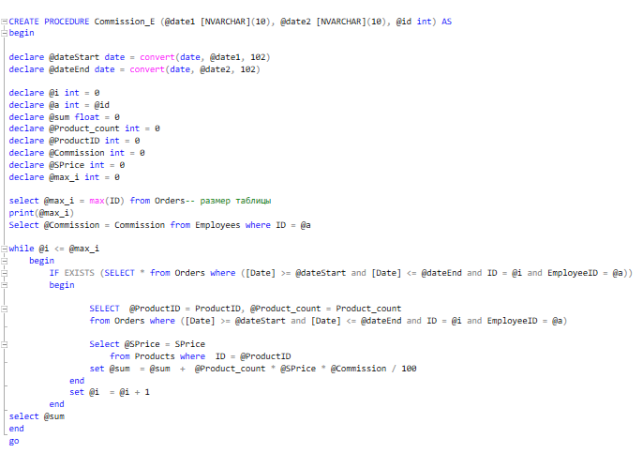
определенный период. Функция принимает на вход два значения типа DATE -
начало и конец временного промежутка на котором вычисляются комиссионные.

6. Организация защиты БД

3.1. Ограничения целостности

Устанавливаются инкрементные первичные ключи для связи в таблицах и обеспечения уникакльности данных. Устанавливаются внешние ключи, для связи значений.
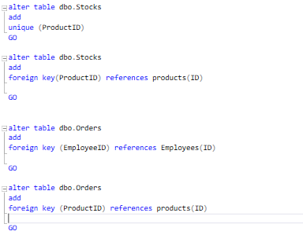

На каждое поле в таблицах накладываются ограничения вводимых значений, для обеспечения доменной целостности. Например процент комиссионых у продавца должени принимать значения от 0 до 100.
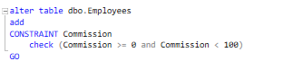

А кол-во товара на складе не должно быть < 0
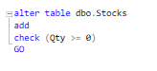

3.2. Средства физической защиты

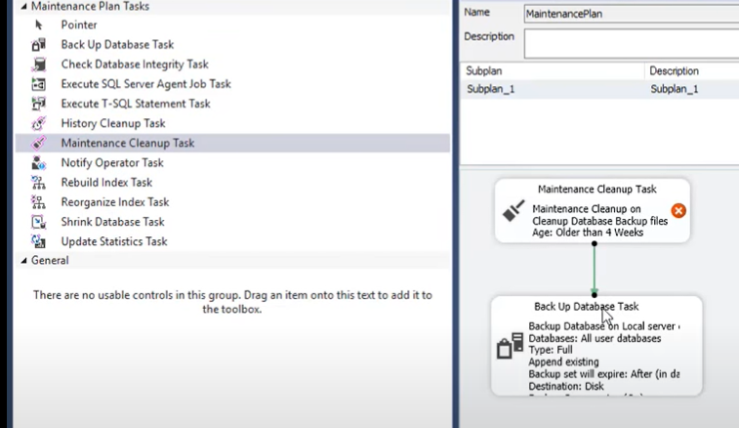
С помощью утилиты SQL MS Server было добавлено резервное копирование баз переодичностью в 1 день.
заключение

В результате работы была создана база данных для оптового магазина. Были написаны запросы, позволяющие получать, редактировать и удалять данные из базы данных, а также получать необходимые справки.
список использованных источников

1. https://docs.microsoft.com/ru-ru/sql/sql-server/?view=sql-server-ver15
2. https://www.bestprog.net/ru/2017/07/08/the-connection-string-string-of-connection-with-database-an-example-of-using-in-applications_ru/#p01
3. https://docs.microsoft.com/ru-ru/visualstudio/data-tools/create-a-sql-database-by-using-a-designer?view=vs-2022
4. https://www.youtube.com/watch?v=Xux3_o2bImY&ab_channel=ITVDN
5. https://coderlessons.com/tutorials/bazy-dannykh/uchebnik-sql-server/9-sql-server-pervichnyi-kliuch
6. https://www.sibsiu.ru/files/kafedry/avtomatizatsii-i-informatsionnykh-sistem/studdocs/%D0%A0%D0%94_50-34.698_90.pdf
7. https://metanit.com/sharp/ado.php
8. https://it-black.ru/rabota-s-bazoj-dannyh-v-ci_sharp/
9. https://ds-release.ru/prostaya-baza-dannyx-na-ms-visual-studio-2012-i-ms-sql-server/
10. https://1dedic.ru/knowledge_base/kak-nastroit-avtomaticheskoe-rezervnoe-kopirovanie-baz-dannykh
приложение А
Руководство пользователя бд

Введение
1. Область применения:
Организация работы пользователей и менеджеров оптовых магазинов
2. Краткое описание возможностей:
Проверка наличия товаров на складе, добавление продаж, расчет прибыли за период, добавление сотрудников и т. д.
3. Уровень подготовки пользователей
Базовое владение ПК.
Назначение и условие применения.
Программа предназначена для организация работы пользователей и менеджеров оптовых магазинов. Условие применения — договоренность с разработчиком.

Примеры работы программы:
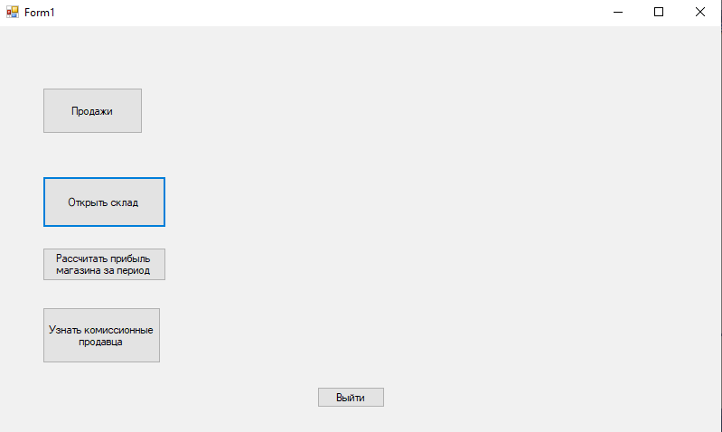
1) Стартовое Меню.
Для управления продажами нажать кнопку продажи
Для управления складом нажать кнопку склад
Для получения информации о продажах продавца нажать узнать комиссионные продавца
Для получения информации о прибыли магазина за период нажать рассчитать прибыль за период и ввести соответствующие даты
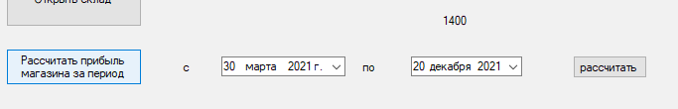

2)Управление продажами :
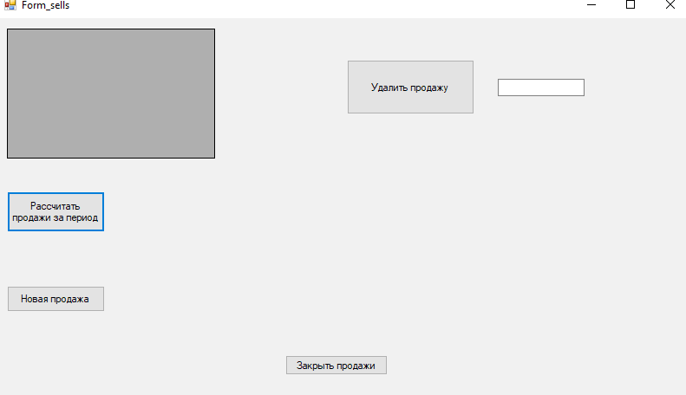

Для удаления продажи введите ID продажи и нажмите кнопку Удалить продажу
Для получения списка продаж за выбранный период нажмите Расчитать продажи за период и введите временной промежуток и нажмите расчитать.
Список продаж отобразится в левом верхнем углу.
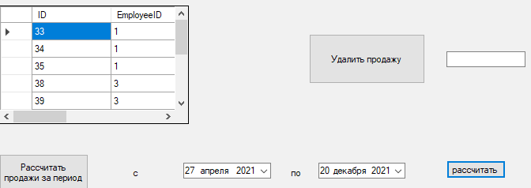

Для добавления новой продажи нажмите Новая продажа и заполните соответствуюие поля.
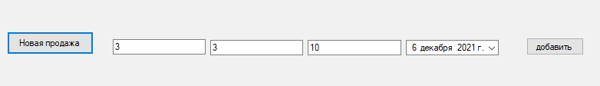

3) Управление складом
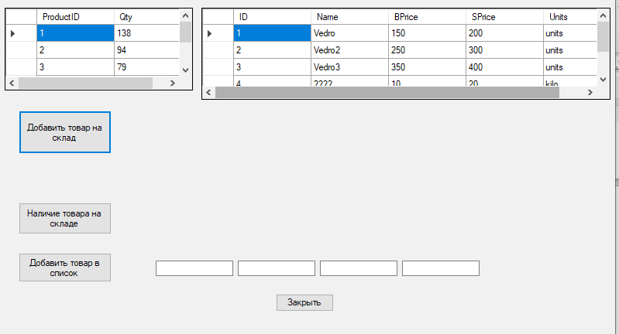
:

Сверху отображены товары и информация об их наличие на складе.
Для добавления какого-то кол-ва товара на склад нажмите Добавить товар на склад и заполните поля с ID и кол-вом товара
Для Проверки наличия товара на складе нажмите Наличие товара на складе введите ID товара в сплывающие текстовое поле.
Для Добавления нового товара в список товаров нажмите Добавить товар в список и заполните поля (имяб цена закупкиб цена продажи, еди измерения ) в указанном порядке.
Изменения отобразятся в верхних таблицах.

4) Информация о продажах продавца
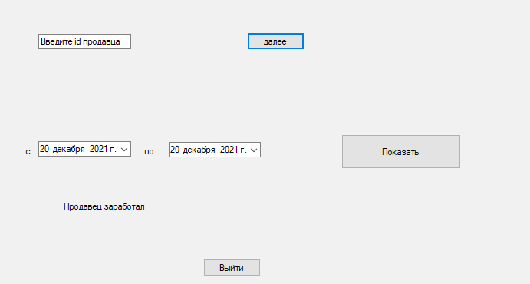

Чтобы узнать размер комиссионных продавца за период введите ID продавца и временной промежуток в соответствующие поля.
приложение B
Листинг програмного кода

Содержимое файла sqlQuery.sql
/* create DB*/
USE master
GO

CREATE DATABASE [Tasty_drop]
GO

/* create Tables */
CREATE TABLE dbo.Employees
(
ID int IDENTITY(1,1) PRIMARY KEY,-- primary key column
Name [NVARCHAR](50) NOT NULL,
Salary INT NOT NULL,
Commission INT NOT NULL
);
GO

CREATE TABLE dbo.Products
(
ID int IDENTITY(1,1) PRIMARY KEY,-- primary key column
Name [NVARCHAR](50) NOT NULL,
BPrice INT NOT NULL,
SPrice INT NOT NULL,
Units [NVARCHAR](50) NOT NULL
);
GO

CREATE TABLE dbo.Orders
(
ID int IDENTITY(1,1) PRIMARY KEY,-- primary key column
EmployeeID INT NOT NULL,
ProductID INT NOT NULL,
Product_count INT NOT NULL,
Date date DEFAULT getdate()
);
GO
CREATE TABLE dbo.Stocks
(
ProductID INT NOT NULL,
Qty INT NOT NULL
);
GO

/* create keys*/

alter table dbo.Stocks
add
unique (ProductID)
GO

alter table dbo.Stocks
add
foreign key(ProductID) references products(ID)

GO

alter table dbo.Orders
add
foreign key (EmployeeID) references Employees(ID)

GO

alter table dbo.Orders
add
foreign key (ProductID) references products(ID)

GO

--------------------------------------------------------------
alter table dbo.Products
add
check (Bprice > 0)
GO

alter table dbo.Products
add
check (Sprice > 0)
GO

alter table dbo.Products
add
CONSTRAINT Units
check (Units in ('units', 'kilo', 'gram', 'ton', 'pack'))
GO

alter table dbo.Employees
add
CONSTRAINT Commission
check (Commission >= 0 and Commission < 100)
GO

------------------------------------------------------------------

alter table dbo.Stocks
add
check (Qty >= 0)
GO

------------------------------------------------------------------

alter table dbo.Orders
add
check ([Date] between dateadd(day, - 90, getdate()) and getdate())

GO

------------------------------------------------------------------
alter table dbo.Employees
add
check (Salary > 0)
GO

--Триггеры для бизнес-логики
------------------------------------------------------------------

--Добавление работника
------------------------------------------------------------------
CREATE TRIGGER trigger_add_Employee
ON Employees FOR insert, UPDATE
AS
BEGIN
IF EXISTS (SELECT *
FROM inserted
WHERE Salary <= 0 or Commission >= 100 or Commission < 0)
begin
ROLLBACK TRANSACTION
RAISERROR('Неверные занчения полей Salary или Commission',16,0) WITH NOWAIT;
end
ELSE
PRINT 'Строка была вставлена/модифицирована'
END

GO
----- не юзать без необходимости
drop TRIGGER trigger_add_Employee

GO

--Добавление товара
------------------------------------------------------------------
CREATE TRIGGER trigger_add_product
ON Products FOR insert
AS
BEGIN
DECLARE @ProdID int, @BPrice int, @SPrice int, @Commission int
SELECT TOP 1 @BPrice = BPrice,
@SPrice = SPrice,
@ProdID = ID
from inserted
IF (@BPrice <= 0 or @SPrice <= 0)
begin
ROLLBACK TRANSACTION
RAISERROR('Одно из полей нулевое',16,0) WITH NOWAIT;
end
ELSE
begin
insert Stocks(ProductID, Qty) values (@ProdID, 0)
PRINT 'Строка была вставлена/модифицирована'
end
END

GO

drop TRIGGER trigger_add_product

GO

------------------------------------------------------

CREATE TRIGGER trigger_add_order
ON Orders FOR insert
AS
BEGIN
DECLARE @prodID int, @prodCount int
SELECT TOP 1 @prodID = ProductID, @prodCount = Product_count
FROM inserted
update Stocks set Qty = Qty - @prodCount
where ProductID = @prodID
END

GO

CREATE TRIGGER trigger_dell_order
ON Orders FOR delete
AS
BEGIN
DECLARE @prodID int, @prodCount int
SELECT TOP 1 @prodID = ProductID, @prodCount = Product_count
FROM deleted
update Stocks set Qty = Qty + @prodCount
where ProductID = @prodID
END

GO

drop TRIGGER trigger_dell_order
GO

-----------------------------------------------------------------

declare @a int = 0
select @a = Qty from Stocks where ProductID = 1
print(@a)

select * from Products
select * from Stocks
select * from Employees
select * from Orders

TRUNCATE TABLE Products
TRUNCATE TABLE Stocks
TRUNCATE TABLE Employees
TRUNCATE TABLE Orders
GO

update Stocks set Qty = 100 where ProductID = 1
update Stocks set Qty = 100 where ProductID = 2
update Stocks set Qty = 100 where ProductID = 3
GO

insert Employees(NAME, salary, Commission) values ('Kadzima_Hideo', 20000, 5)
insert Employees(NAME, salary, Commission) values ('Petya', 10000, 3)
insert Employees(NAME, salary, Commission) values ('Vasya', 10000, 3)

insert Products( Name, BPrice, SPrice, Units) values ('Vedro', 150, 200, 'units')
insert Products( Name, BPrice, SPrice, Units) values ('Vedro2', 250, 300, 'units')
insert Products( Name, BPrice, SPrice, Units) values ('Vedro3', 350, 400, 'units')
delete from Products
delete from Stocks
delete from Employees
delete from Orders

Delete from Orders where ID = 36
go

DBCC CHECKIDENT ('Products', RESEED, 0)
DBCC CHECKIDENT ('Employees', RESEED, 0)

update Orders set ProductID = 4 where ProductID = 1
update Orders set ProductID = 4 where ProductID = 1

insert Orders(EmployeeID, ProductID, Product_count, Date) values (1, 2, 2,'10-01-2021')
insert Orders(EmployeeID, ProductID, Product_count, Date) values (1, 3, 1,'9-30-2021')
insert Orders(EmployeeID, ProductID, Product_count) values (1, 2, 3)
insert Orders(EmployeeID, ProductID, Product_count, Date) values (2, 2, 2, getdate())
insert Orders(EmployeeID, ProductID, Product_count, Date) values (2, 3, 1, getdate())

insert Orders(EmployeeID, ProductID, Product_count, Date) values (3, 1, 1,'11-01-2021')
insert Orders(EmployeeID, ProductID, Product_count, Date) values (3, 1, 6,'09-28-2021')
insert Orders(EmployeeID, ProductID, Product_count, Date) values (3, 2, 1, getdate())
insert Orders(EmployeeID, ProductID, Product_count, Date) values (3, 3, 0, getdate())
insert Orders(EmployeeID, ProductID, Product_count, Date) values (3, 1, 2, getdate())

delete from Products where ID = 10;

-------------
go
CREATE PROCEDURE Profit (@date1 [NVARCHAR](10), @date2 [NVARCHAR](10)) AS
begin

declare @dateStart date = convert(date, @date1, 102)
declare @dateEnd date = convert(date, @date2, 102)

declare @i int = 0
declare @sum int = 0
declare @Product_count int = 0
declare @ProductID int = 0
declare @BPrice int = 0
declare @SPrice int = 0
declare @max_i int = 0

select @max_i = max(ID) from Orders-- размер таблицы
print(@max_i)

while @i <= @max_i
begin
IF EXISTS (SELECT * from Orders where ([Date] >= @dateStart and [Date] <= @dateEnd and ID = @i))
begin

SELECT @ProductID = ProductID, @Product_count = Product_count
from Orders where ([Date] >= @dateStart and [Date] <= @dateEnd and ID = @i)

Select @BPrice = BPrice, @SPrice = SPrice
from Products where ID = @ProductID
set @sum = @sum + @Product_count * (@SPrice - @BPrice)

end
set @i = @i + 1
end
select @sum
end

GO

DROP PROCEDURE Profit;
GO

exec Profit @date1 = '2021-12-20', @date2 ='2021-12-20'
-------------
go

CREATE PROCEDURE Commission_E (@date1 [NVARCHAR](10), @date2 [NVARCHAR](10), @id int) AS
begin

declare @dateStart date = convert(date, @date1, 102)
declare @dateEnd date = convert(date, @date2, 102)

declare @i int = 0
declare @a int = @id
declare @sum float = 0
declare @Product_count int = 0
declare @ProductID int = 0
declare @Commission int = 0
declare @SPrice int = 0
declare @max_i int = 0

select @max_i = max(ID) from Orders-- размер таблицы
print(@max_i)
Select @Commission = Commission from Employees where ID = @a

while @i <= @max_i
begin
IF EXISTS (SELECT * from Orders where ([Date] >= @dateStart and [Date] <= @dateEnd and ID = @i and EmployeeID = @a))
begin

SELECT @ProductID = ProductID, @Product_count = Product_count
from Orders where ([Date] >= @dateStart and [Date] <= @dateEnd and ID = @i and EmployeeID = @a)

Select @SPrice = SPrice
from Products where ID = @ProductID
set @sum = @sum + @Product_count * @SPrice * @Commission / 100
end
set @i = @i + 1
end
select @sum
end
go

DROP PROCEDURE Commission_E;
GO

exec Commission_E @date1 = '2021-12-20', @date2 ='2021-12-20', @id = 1
-------------
go

------------------------------------------------------
содержимое файлов отвечающих за интерфейс

Program.cs
using System;
using System.Collections.Generic;
using System.Linq;
using System.Threading.Tasks;
using System.Windows.Forms;

namespace tastyD
{
static class Program
{
/// <summary>
/// The main entry point for the application.
/// </summary>
[STAThread]
static void Main()
{
Application.EnableVisualStyles();
Application.SetCompatibleTextRenderingDefault(false);
Application.Run(new Form1());
}
}
}

Form2.cs

using System;
using System.Collections.Generic;
using System.ComponentModel;
using System.Data;
using System.Drawing;
using System.Linq;
using System.Text;
using System.Threading.Tasks;
using System.Windows.Forms;
using System.Data.SqlClient;

namespace tastyD
{
public partial class Form2 : Form
{
public Form2()
{
InitializeComponent();
// 1 button
textBox1.Hide();
textBox2.Hide();
add_product.Hide();
label_product_ok.Hide();

// second button
button_check.Hide();
label_check_stock.Hide();
textBox3.Hide();
}

private void add_product_to_stock_Click(object sender, EventArgs e)
{
textBox1.Show();
textBox2.Show();
add_product.Show();

label_product_ok.Hide();
}

private void add_product_Click(object sender, EventArgs e)
{
//Запрос
int id = 0;
int count = 0;
int.TryParse(textBox1.Text, out id);
int.TryParse(textBox2.Text, out count);

string SqlText = "Update [Stocks] SET Qty = Qty +" + count + "where ProductID = " + id;
SqlConnection cn; // экземпляр класса типа SqlConnection
SqlCommand cmd;
// выделение памяти с инициализацией строкой соединения с базой данных
cn = new SqlConnection("Data Source=(local);Initial Catalog=Tasty_drop;User ID=sa;Password=sa");
cn.Open(); // открыть источник данных
// задать SQL-команду
cmd = cn.CreateCommand();
cmd.CommandText = SqlText; // задать командную строку
cmd.ExecuteNonQuery();
cn.Close();

add_product.Hide();
textBox1.Hide();
textBox2.Hide();
label_product_ok.Show();
dataGridView1.Update();
dataGridView1.Refresh();

}

private void textBox1_TextChanged(object sender, EventArgs e)
{

}

private void label_product_ok_Click(object sender, EventArgs e)
{

}

private void check_product_stock_Click(object sender, EventArgs e)
{
textBox3.Show();
button_check.Show();
label_check_stock.Hide();
}

private void button_check_Click(object sender, EventArgs e)
{
//запрос

int id = 1;
int.TryParse(textBox3.Text, out id);
string s2 = "select Qty from Stocks where ProductID = " + id + "\n";
Console.WriteLine("<<<<<" + check_product_stock.Text +"|");
string SqlText = s2;
SqlConnection cn; // экземпляр класса типа SqlConnection
SqlCommand cmd;
// выделение памяти с инициализацией строкой соединения с базой данных
cn = new SqlConnection("Data Source=(local);Initial Catalog=Tasty_drop;User ID=sa;Password=sa");
cn.Open(); // открыть источник данных

// задать SQL-команду
cmd = cn.CreateCommand();

cmd.CommandText = SqlText; // задать командную строку
int output = 0;
cmd.ExecuteNonQuery();
try
{
output = (int)cmd.ExecuteScalar();
}
catch (Exception d)
{
MessageBox.Show(d.Message, "Error", MessageBoxButtons.OK);
return;
}
cn.Close();
string res = "";

if (output > 0)
res = res + output + " доступно";
else
res = "товара нет на складе";

label_check_stock.Text = res;

button_check.Hide();
textBox3.Hide();
label_check_stock.Show();
}

private void textBox_check_stock_TextChanged(object sender, EventArgs e)
{

}

private void label_check_stock_Click(object sender, EventArgs e)
{

}

private void go_to_form1_Click(object sender, EventArgs e)
{
Form1 form1 = new Form1();
form1.Show();
this.Close();
}

private void Form2_Load(object sender, EventArgs e)
{
// TODO: This line of code loads data into the 'tasty_dropDataSet.Products' table. You can move, or remove it, as needed.
this.productsTableAdapter.Fill(this.tasty_dropDataSet.Products);
// TODO: This line of code loads data into the 'tasty_dropDataSet.Stocks' table. You can move, or remove it, as needed.
this.stocksTableAdapter.Fill(this.tasty_dropDataSet.Stocks);

}

private void textBox2_TextChanged(object sender, EventArgs e)
{

}

private void dataGridView1_CellContentClick(object sender, DataGridViewCellEventArgs e)
{

}

private void textBox3_TextChanged(object sender, EventArgs e)
{

}

private void add_to_Products_Click(object sender, EventArgs e)
{
int BPrice_ = 0;
int SPrice_ = 0;
string units_ = "";
string name_ = "";

int.TryParse(BPrice.Text, out BPrice_);
int.TryParse(SPrice.Text, out SPrice_);

units_ = "'" + units.Text + "'";
name_ = "'" + product_name.Text + "'";

string SqlText = "insert Products( Name, BPrice, SPrice, Units) values (" + name_ + "," + BPrice_ + "," + SPrice_ + "," + units_ + ")";
SqlConnection cn; // экземпляр класса типа SqlConnection
SqlCommand cmd;
// выделение памяти с инициализацией строкой соединения с базой данных
cn = new SqlConnection("Data Source=(local);Initial Catalog=Tasty_drop;User ID=sa;Password=sa");
cn.Open(); // открыть источник данных
// задать SQL-команду
cmd = cn.CreateCommand();
cmd.CommandText = SqlText; // задать командную строку
cmd.ExecuteNonQuery();
cn.Close();
}
}
}

form1.cs

using System;
using System.Collections.Generic;
using System.ComponentModel;
using System.Data;
using System.Drawing;
using System.Linq;
using System.Text;
using System.Threading.Tasks;
using System.Windows.Forms;
using System.Data.SqlClient;

namespace tastyD
{
public partial class Form1 : Form
{
public Form1()
{
InitializeComponent();
// Прибыль
dateTimeStart.Hide();
dateTimeEnd.Hide();
to.Hide();
from.Hide();
result.Hide();
calc.Hide();
}

private void Form1_Load(object sender, EventArgs e)
{

}

private void button1_Click(object sender, EventArgs e)
{
string SqlText = "INSERT INTO [Employees] ([Name],[Salary]) VALUES ( 'BBB', 9) ";
SqlConnection cn; // экземпляр класса типа SqlConnection
SqlCommand cmd;
// выделение памяти с инициализацией строкой соединения с базой данных
cn = new SqlConnection("Data Source=(local);Initial Catalog=Tasty_drop;User ID=sa;Password=sa");
cn.Open(); // открыть источник данных
// задать SQL-команду
cmd = cn.CreateCommand();
cmd.CommandText = SqlText; // задать командную строку
cmd.ExecuteNonQuery();
cn.Close();

}

private void button_open_stocks_Click(object sender, EventArgs e)
{
Form2 f2 = new Form2();
this.Hide();
f2.ShowDialog();
}

private void open_sell_form_Click(object sender, EventArgs e)
{
Form_sells form_sells = new Form_sells();
this.Hide();
form_sells.ShowDialog();
}

private void com_check_Click(object sender, EventArgs e)
{
Form_com form_Com = new Form_com();
this.Hide();
form_Com.ShowDialog();
}

private void calc_profit_Click(object sender, EventArgs e)
{
dateTimeStart.Show();
dateTimeEnd.Show();
to.Show();
from.Show();
calc.Show();
result.Hide();
}

private void calc_Click(object sender, EventArgs e)
{
dateTimeStart.Hide();
dateTimeEnd.Hide();
to.Hide();
from.Hide();
calc.Hide();

//Запрос
DateTime date1 = dateTimeStart.Value;
DateTime date2 = dateTimeEnd.Value;
string sqlFormattedDate1 = date1.ToString("yyyy-MM-dd");
string sqlFormattedDate2 = date2.ToString("yyyy-MM-dd");

string s = "exec Profit @date1 = '" + sqlFormattedDate1 + "' , @date2 = '" + sqlFormattedDate2 + "'";
// string s = "exec Profit @date1 = '2021-12-20' , @date2 = '2021-12-20'";

string SqlText = s;
SqlConnection cn; // экземпляр класса типа SqlConnection
SqlCommand cmd;
// выделение памяти с инициализацией строкой соединения с базой данных
cn = new SqlConnection("Data Source=(local);Initial Catalog=Tasty_drop;User ID=sa;Password=sa");
cn.Open(); // открыть источник данных
// задать SQL-команду
cmd = cn.CreateCommand();
cmd.CommandText = SqlText; // задать командную строку
cmd.ExecuteNonQuery();
int output = (int)cmd.ExecuteScalar();

label1.Text = "" + output;
cn.Close();

result.Show();
}

private void dateTimeStart_ValueChanged(object sender, EventArgs e)
{

}

private void dateTimeEnd_ValueChanged(object sender, EventArgs e)
{

}

private void result_Click(object sender, EventArgs e)
{

}

private void from_Click(object sender, EventArgs e)
{

}

private void to_Click(object sender, EventArgs e)
{

}

private void quit_button_Click(object sender, EventArgs e)
{
this.Close();
}

private void label1_Click(object sender, EventArgs e)
{

}
}
}

Form_com.cs

using System;
using System.Collections.Generic;
using System.ComponentModel;
using System.Data;
using System.Drawing;
using System.Linq;
using System.Text;
using System.Threading.Tasks;
using System.Windows.Forms;

using System.Data.SqlClient;

namespace tastyD
{
public partial class Form_com : Form
{
public Form_com()
{
InitializeComponent();
continue_but.Show();
textBox_id_seller.Show();
}

private void Form_com_Load(object sender, EventArgs e)
{

}

private void textBox_id_seller_TextChanged(object sender, EventArgs e)
{

}

private void continue_but_Click(object sender, EventArgs e)
{
back_to_form1.Show();
dateTimeStart.Show();
dateTimeEnd.Show();
from.Show();
to.Show();
textBox_id_seller.Hide();
continue_but.Hide();
}

private void back_to_form1_Click(object sender, EventArgs e)
{
Form1 form1 = new Form1();
form1.Show();

this.Close();
}

private void dateTimeStart_ValueChanged(object sender, EventArgs e)
{

}

private void dateTimeEnd_ValueChanged(object sender, EventArgs e)
{

}

private void from_Click(object sender, EventArgs e)
{

}

private void to_Click(object sender, EventArgs e)
{

}

private void button1_Click(object sender, EventArgs e)
{
//Запрос
int id = 0;
int.TryParse(textBox_id_seller.Text, out id);
DateTime date1 = dateTimeStart.Value;
DateTime date2 = dateTimeEnd.Value;
string sqlFormattedDate1 = date1.ToString("yyyy-MM-dd");
string sqlFormattedDate2 = date2.ToString("yyyy-MM-dd");

string s = "exec Commission_E @date1 = ' " + sqlFormattedDate1 + "' , @date2 = '" + sqlFormattedDate2 + "' , @id = " + id;
// string s = "exec Profit @date1 = '2021-12-20' , @date2 = '2021-12-20'";

string SqlText = s;
SqlConnection cn; // экземпляр класса типа SqlConnection
SqlCommand cmd;
// выделение памяти с инициализацией строкой соединения с базой данных
cn = new SqlConnection("Data Source=(local);Initial Catalog=Tasty_drop;User ID=sa;Password=sa");
cn.Open(); // открыть источник данных
// задать SQL-команду
cmd = cn.CreateCommand();
cmd.CommandText = SqlText; // задать командную строку
cmd.ExecuteNonQuery();
double output = (double)cmd.ExecuteScalar();

label1.Text = "Продавец заработал : " + output;
cn.Close();
}
}
}

form_Sels.cs

using System;
using System.Collections.Generic;
using System.ComponentModel;
using System.Data;
using System.Drawing;
using System.Linq;
using System.Text;
using System.Threading.Tasks;
using System.Windows.Forms;

using System.Data.SqlClient;

namespace tastyD
{
public partial class Form_sells : Form
{
public Form_sells()
{
InitializeComponent();
// Продажы
dateTimeStart2.Hide();
dateTimeEnd2.Hide();
to2.Hide();
from2.Hide();
submit_calc.Hide();

new_sell_button.Show();
employee_id_textBox.Hide();
product_id_textBox.Hide();
product_count_textBox.Hide();
dateTimeSell.Hide();
add_button.Hide();

}

private void calc_sells_Click(object sender, EventArgs e)
{
dateTimeStart2.Show();
dateTimeEnd2.Show();
to2.Show();
from2.Show();
submit_calc.Show();
}

private void submit_calc_Click(object sender, EventArgs e)
{

DateTime date1 = dateTimeStart2.Value;
DateTime date2 = dateTimeEnd2.Value;

string sqlFormattedDate1 = date1.ToString("yyyy-MM-dd");
string sqlFormattedDate2 = date2.ToString("yyyy-MM-dd");

SqlConnection cn; // экземпляр класса типа SqlConnection
SqlCommand cmd;

cn = new SqlConnection("Data Source=(local);Initial Catalog=Tasty_drop;User ID=sa;Password=sa");

BindingSource bindingSource1 = new BindingSource();

string SqlString = "SELECT * FROM Orders WHERE Date >= '" + sqlFormattedDate1 + "' or Date >= '" + sqlFormattedDate2 + "'";
SqlDataAdapter sda = new SqlDataAdapter(SqlString, cn);
DataTable dt = new DataTable();
try
{
cn.Open();
sda.Fill(dt);
}
catch (SqlException se)
{
}

dataGridView1.DataSource = dt;
}

private void dateTimeStart2_ValueChanged(object sender, EventArgs e)
{

}

private void dateTimeEnd2_ValueChanged(object sender, EventArgs e)
{

}

private void from2_Click(object sender, EventArgs e)
{

}

private void to2_Click(object sender, EventArgs e)
{

}

private void sell_period_label_Click(object sender, EventArgs e)
{

}

private void new_sell_button_Click(object sender, EventArgs e)
{
employee_id_textBox.Show();
product_id_textBox.Show();
product_count_textBox.Show();
dateTimeSell.Show();
add_button.Show();
}

private void add_button_Click(object sender, EventArgs e)
{
employee_id_textBox.Hide();
product_id_textBox.Hide();
product_count_textBox.Hide();
dateTimeSell.Hide();
add_button.Hide();
//Запрос

int EmployeeID = 0;
int ProductID = 0;
int Product_count = 0;
int.TryParse(employee_id_textBox.Text, out EmployeeID);
int.TryParse(product_id_textBox.Text, out ProductID);
int.TryParse(product_count_textBox.Text, out Product_count);
DateTime date1 = dateTimeSell.Value;
string sqlFormattedDate1 = date1.ToString("yyyy-MM-dd");

string SqlText = "insert Orders(EmployeeID, ProductID, Product_count, Date) values (" + EmployeeID + "," + ProductID + "," + Product_count + "," + "'" + sqlFormattedDate1 + "')";
SqlConnection cn; // экземпляр класса типа SqlConnection
SqlCommand cmd;
// выделение памяти с инициализацией строкой соединения с базой данных
cn = new SqlConnection("Data Source=(local);Initial Catalog=Tasty_drop;User ID=sa;Password=sa");
cn.Open(); // открыть источник данных
// задать SQL-команду
cmd = cn.CreateCommand();
cmd.CommandText = SqlText; // задать командную строку
cmd.ExecuteNonQuery();
cn.Close();
}

private void employee_id_textBox_TextChanged(object sender, EventArgs e)
{

}

private void product_id_textBox_TextChanged(object sender, EventArgs e)
{

}

private void product_count_textBox_TextChanged(object sender, EventArgs e)
{

}

private void dateTimeSell_ValueChanged(object sender, EventArgs e)
{

}

private void close_sells_Click(object sender, EventArgs e)
{
Form1 form1 = new Form1();
form1.Show();
this.Close();
}

private void Form_sells_Load(object sender, EventArgs e)
{

}

private void button1_Click(object sender, EventArgs e)
{
int id = 0;
int.TryParse(delete_sell_id.Text, out id);

string SqlText = "Delete from Orders where ID = " + id;
SqlConnection cn; // экземпляр класса типа SqlConnection
SqlCommand cmd;
// выделение памяти с инициализацией строкой соединения с базой данных
cn = new SqlConnection("Data Source=(local);Initial Catalog=Tasty_drop;User ID=sa;Password=sa");
cn.Open(); // открыть источник данных
// задать SQL-команду
cmd = cn.CreateCommand();
cmd.CommandText = SqlText; // задать командную строку
cmd.ExecuteNonQuery();
cn.Close();
}
}
}

